BỘ GIÁO DỤC VÀ ĐÀO TẠO

**TRƯỜNG ĐẠI HỌC CẦN THƠ KHOA CÔNG NGHỆ THÔNG TIN & TRUYỀN THÔNG**

**  **

**KHAI KHOÁNG DỮ LIỆU**

**Đề tài**

**XÂY DỰNG WEBSITE**

**GOM NHÓM DỮ LIỆU**

**Giảng viên hướng dẫn: Sinh viên thực hiện:**

**Thầy: Lưu Tiến Đạo Trần Nam Dương B1609765**

**Nguyễn Hải Anh B1609759**

**Khóa : 42**

Cần Thơ, 7/6/2020

BỘ GIÁO DỤC VÀ ĐÀO TẠO

**TRƯỜNG ĐẠI HỌC CẦN THƠ KHOA CÔNG NGHỆ THÔNG TIN & TRUYỀN THÔNG**

**  **

**KHAI KHOÁNG DỮ LIỆU**

**Đề tài**

**XÂY DỰNG WEBSITE**

**GOM NHÓM DỮ LIỆU**

**Giảng viên hướng dẫn: Sinh viên thực hiện:**

**Thầy: Lưu Tiến Đạo Trần Nam Dương B1609765**

**Nguyễn Hải Anh B1609759**

**Khóa : 42**

Cần Thơ, 7/6/2022

BỘ GIÁO DỤC VÀ ĐÀO TẠO

**NHẬN XÉT CỦA GIẢNG VIÊN**

**----------------------------------------------------------------------------------**

**----------------------------------------------------------------------------------**

**----------------------------------------------------------------------------------**

**----------------------------------------------------------------------------------**

**----------------------------------------------------------------------------------**

**----------------------------------------------------------------------------------**

**----------------------------------------------------------------------------------**

**----------------------------------------------------------------------------------**

**----------------------------------------------------------------------------------**

**----------------------------------------------------------------------------------**

**----------------------------------------------------------------------------------**

**----------------------------------------------------------------------------------**

**----------------------------------------------------------------------------------**

**----------------------------------------------------------------------------------**

**----------------------------------------------------------------------------------**

**----------------------------------------------------------------------------------**

**----------------------------------------------------------------------------------**

**----------------------------------------------------------------------------------**

**----------------------------------------------------------------------------------**

**----------------------------------------------------------------------------------**

**----------------------------------------------------------------------------------**

**----------------------------------------------------------------------------------**

**----------------------------------------------------------------------------------**

**----------------------------------------------------------------------------------**

**----------------------------------------------------------------------------------**

**----------------------------------------------------------------------------------**

**----------------------------------------------------------------------------------**

**----------------------------------------------------------------------------------**

**----------------------------------------------------------------------------------**

**----------------------------------------------------------------------------------**

**----------------------------------------------------------------------------------**

**----------------------------------------------------------------------------------**

**LỜI CẢM ƠN**

Lời đầu tiên, chúng em xin trân trọng cảm ơn và bày tỏ long biết ơn sâu sắc nhất tới thầy **Lưu Tiến Đạo** – **Giảng viên khoa công nghệ thông tin** **Trường Đại học Cần Thơ**, **giáo viên hướng dẫn bộ môn Khai Khoáng Dữ Liệu** đã nhiệt tình hướng dẫn, chỉ bảo.

Chúng em xin chân thành cảm ơn các thầy cô giáo đang giảng dạy tại khoa công nghệ thông tin **Trường Đại học Cần Thơ** đã nhiệt tình ủng hộ, cung cấp tài liệu và đưa ra những ý kiến đóng góp quý báu!

Cuối cùng, tôi xin dành lời cảm ơn chân thành tới bạn bè đã động viên, khuyến khích và tạo điều kiện cho chúng tôi hoàn thành tốt đề tài của mình.

*Xin chân thành cảm ơn!*

Cần Thơ, ngày 07 tháng 06 năm 2020

Người viết

Trần Nam Dương

Nguyễn Hải Anh

**MỤC LỤC**

1. **PHẦN GIỚI THIỆU****6**

1. Đặt vấn đề 6

2.Lịch sử giải quyết 6

3. Mục tiêu đề tài 6

4. Đối tượng và phạm vi nghiên cứu 7

5. Ý nghĩa của đề tài 7

1. **PHẦN NỘI DUNG** **8**

**1. Nguyên lý hoạt động 8**

**2. Hướng dẫn sử dụng 9**

2.1 Truy cập website 9

2.2 Chọn tập dữ liệu 9

2.3 Chọn cột 10

2.4 Hiển thị sơ đồ Elbow 11

2.5 Hiển thị kết quả 12

**III. PHẦN TỰ ĐÁNH GIÁ VÀ HƯỚNG PHÁT TRIỂN 13**

1. Những điểm đã làm được 13

2. Hướng phát triển 13

**TÀI LIỆU THAM KHẢO** **14**

1. **PHẦN GIỚI THIỆU**
2. **Đặt vấn đề**

Hiện nay-thế kỉ 21, khi những ứng dụng công nghệ thông tin và việc tin học hóa được xem là một trong những yếu tố mang tính quyết định trong hoạt động của các chính phủ, tổ chức, cũng như các công ty, nó đóng vai trò hết sức quan trọng, có thể tạo ra những bước đột phá mạnh mẽ.

Với sự phát triển không ngừng về kĩ thuật máy tính và mạng điện tử, công nghệ thông tin cũng được những công nghệ có đẳng cấp cao và lần lượt chinh phục hết đỉnh cao này đến đỉnh cao khác. Mạng Internet là một trong những sản phẩm có giá trị hết sức lớn lao và ngày càng trở nên một công cụ không thể thiếu, là nền tảng chính cho sự truyền tải, trao đổi thông tin trên toàn cầu.

Cùng với đó là sự bùng phát dữ liệu đòi hỏi chúng ta phải tốn rất nhiều công sức để xử lý chúng. Để tạo sự tiện lợi và rút ngắn thời gian xử lý, chúng em tạo ra một Website gom nhóm dữ liệu giúp phân chia các dữ liệu một cách hợp lý, nhanh chóng. Từ đó có thể dự đoán các giá trị của dữ liệu, ứng dụng vào thực tế để dự báo Thời tiết, dự báo rầy nâu,...

1. **Lịch sử giải quyết:**

Trước đây đã có rất nhiều dự án tương tự do các anh/chị khóa trước, thầy cô đã làm, phầm mềm hoạt động rất tốt nhưng độ tiện dụng không cao. Do người dùng phải tự cài đặt các ứng dụng khác để chạy phần mềm này (gây khó khăn cho người sử dụng, đặc biệt là những người không chuyên về CNTT).

Nhận ra được hạn chế đó, chúng em quyết định thực hiện chủ đề này dưới dạng một Website để tiện cho người sử dụng và tiết kiệm được nhiều thời gian.

1. **Mục tiêu của đề tài**

* Xây dựng Website gom nhóm dữ liệu
* Ngôn ngữ lập trình: Flask, python.
* Cho phép người dùng nạp lên các tập tin: csv, excel, json
* Hiển thị dữ liệu người dùng vừa nạp lên.
* Cho phép người dùng chọn các cột dữ liệu để tiến hành phân loại
* Cài đặt ít nhất một giải thuật phân loại: K-Means
* Hiển thị kết quả gom nhóm.

1. **Đối tượng và phạm vi nghiên cứu**

* Nghiên cứu ứng dụng Website bằng ngôn ngữ Python
* Phạm vi nghiên cứu: Youtube, các tài liệu của thầy Lưu Tiến Đạo.

1. **Ý nghĩa của đề tài**

**Đề tài này sẽ mang lại ý nghĩa to lớn về thực tiễn lẫn lý luận:**

* **Ý nghĩa thực tiễn:** Với sự thành công của đề tài sẽ góp phần tối ưu hóa cho quá trình gom nhóm dữ liệu lớn giúp tiết kiệm thời gian, chi phí, hiệu quả và tính chuyên môn cao.
* **Ý nghĩa lý luận:** Chương trình và bản thuyết minh của đề tài rất thiết thực, dễ sử dụng, thích hợp cho tất cả mọi người đặc biệt là những người yêu thích bộ môn công nghệ Web và ứng dụng, nhất là lĩnh vực xây dựng Web quản lý trên môi trường INTERNET.

1. **PHẦN NỘI DUNG**
2. **Nguyên lý hoạt động:**

Chọn giải thuật

Chọn tập dữ liệu (csv, excel, json)

Chọn cột dữ liệu

Hệ thống xử lý

Người dùng

Hiển thị kết quả gom nhóm

Nhập giá trị cần dự đoán

Hiển thị kết quả dự đoán

1. **Hướng dẫn sử dụng:**
   1. **Truy cập Website:**

Sau khi truy cập Website, giao diện hệ thống sẽ hiện ra, bên dưới là các giải thuật cho mình lựa chọn.

Giao diện hệ thống

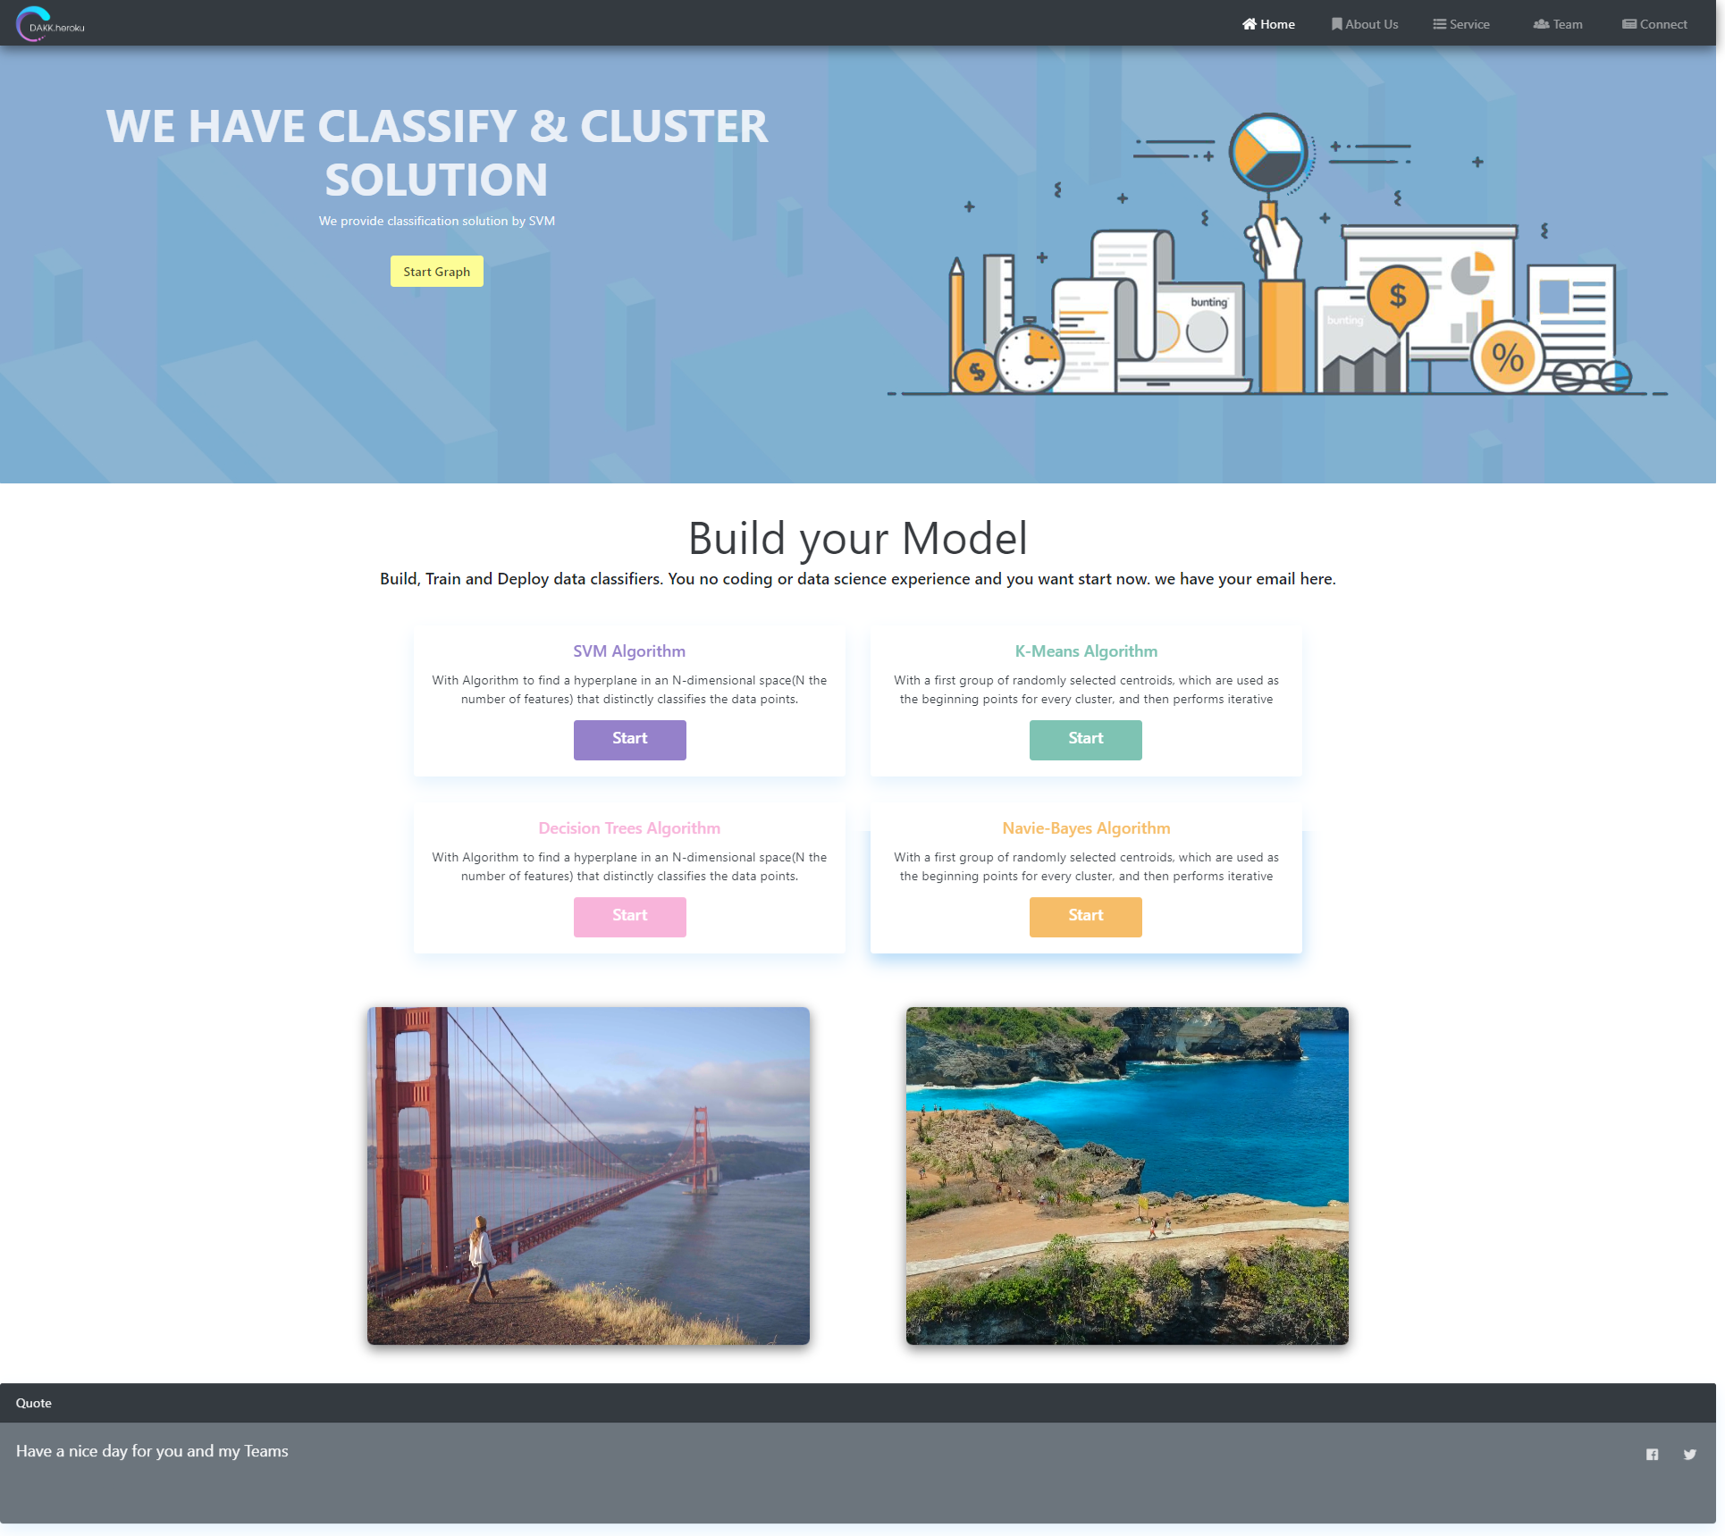

Lựa chọn một trong các giải thuật (ở đây em chọn giải thuật K-Means)

* 1. **Chọn tập dữ liệu:**

Sau khi chọn giải thuật, cửa sổ Import hiện ra, ta tiến hành Upload file bằng các click Select File, chọn file CSV, EXCEL, JSON và nhấn Open.

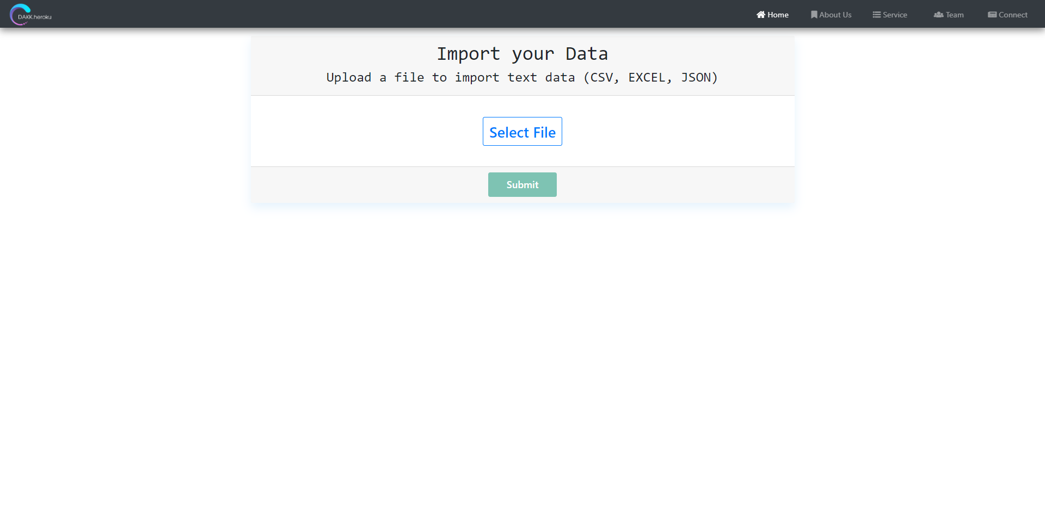

1. Click Select File

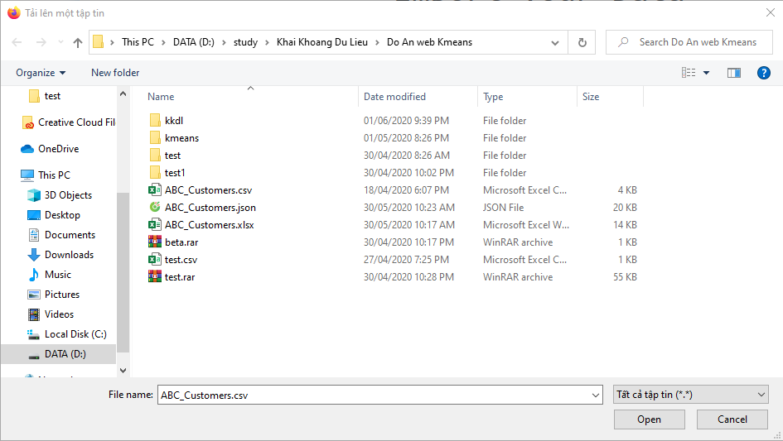

3. Click Open

2. Chọn file

Click tiếp nút Submit để xác nhận.

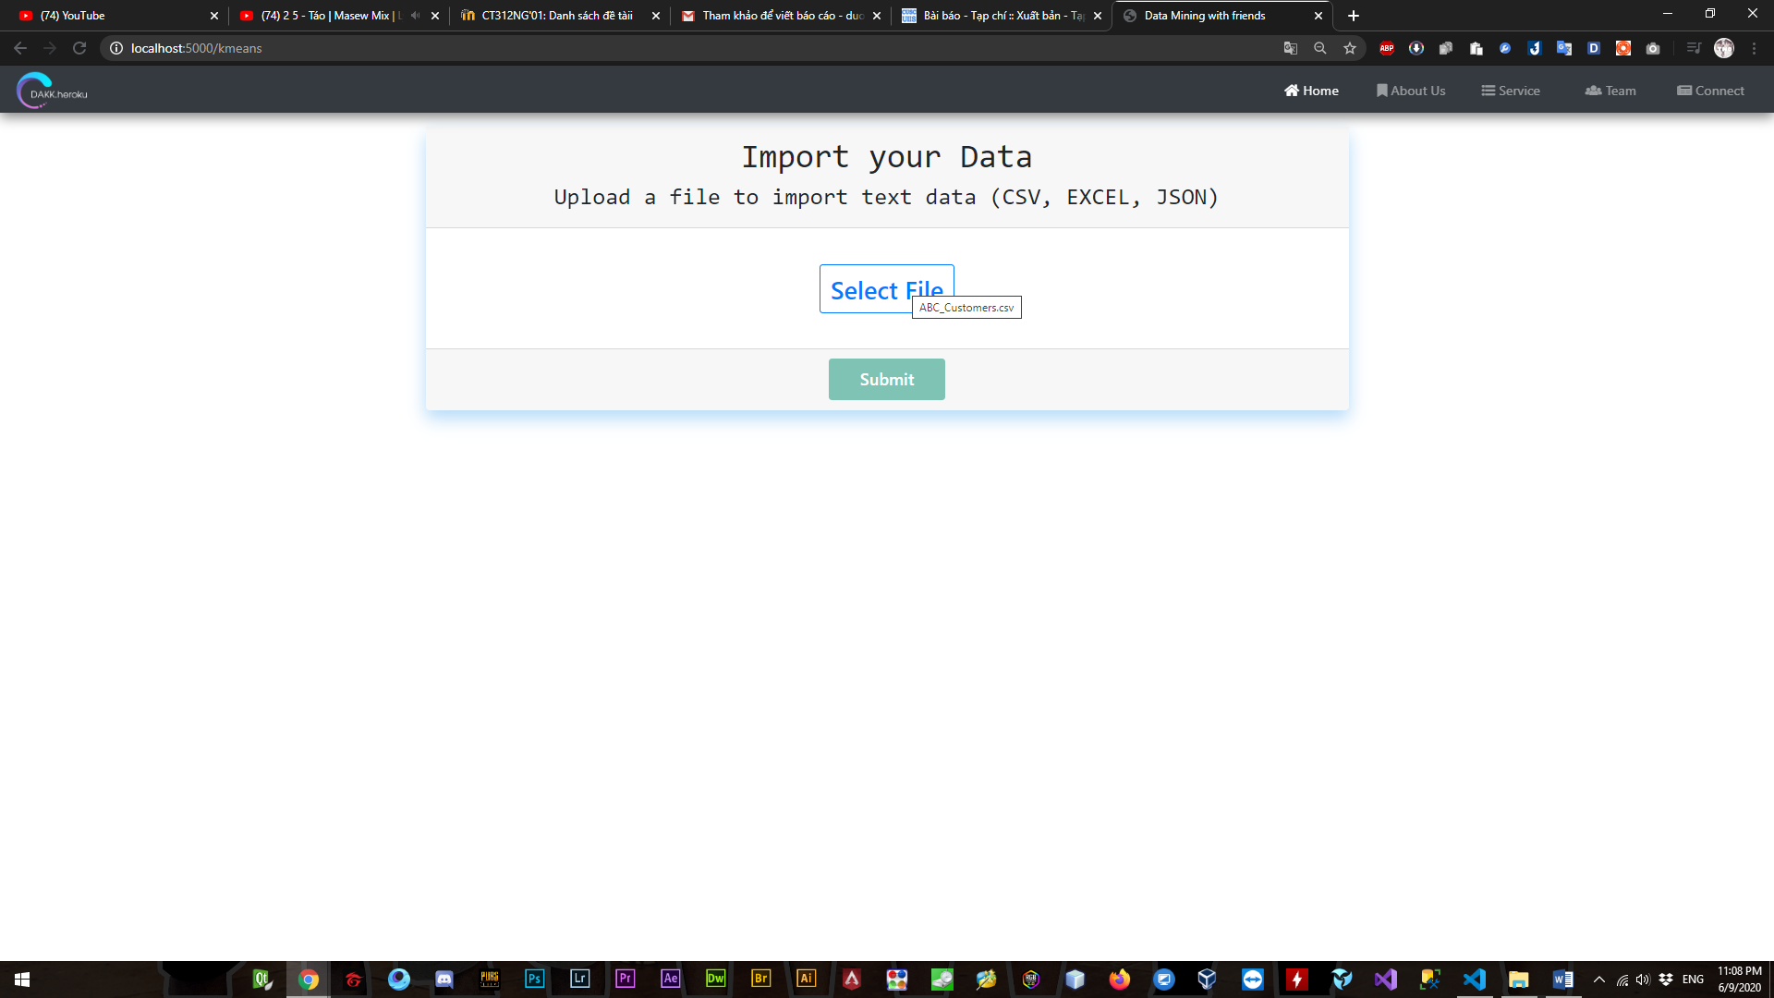

4. Click Submit

**2.3 Chọn cột:**

Dữ liệu hiện ra sau khi Submit, tiếp theo là tiến hành lựa chọn các cột để gom nhóm.

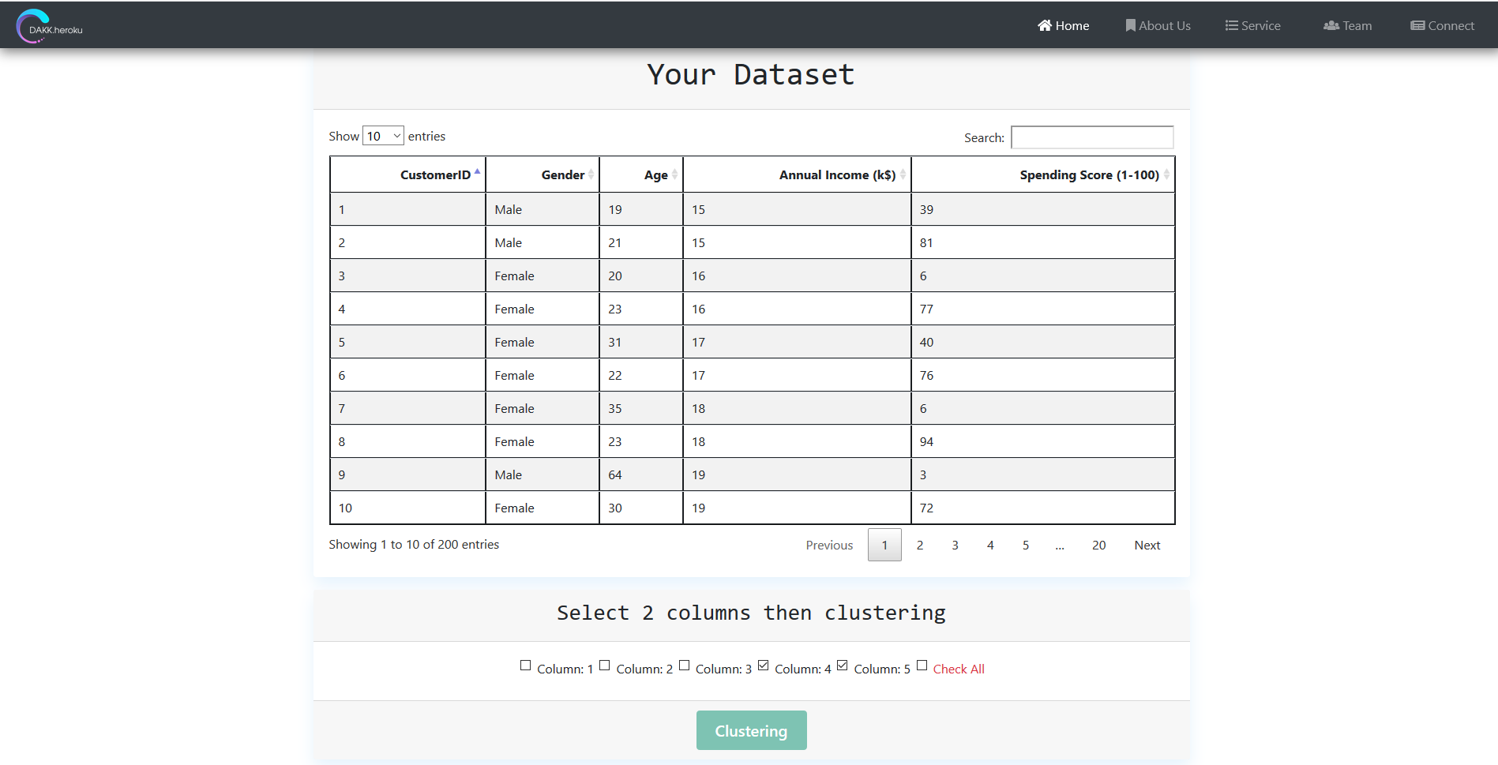

6. Click vào nút Clustering để tiến hành gom nhóm

5. Chọn các cột (ở đây em chọn cột 4 và 5) có thể chọn nhiều hơn

**2.4 Hiển thị sơ đồ Elbow**

Dựa vào sơ đồ Elbow để chọn số nhóm, trong trường hợp này em chọn 3 nhóm (nằm trong khoảng gấp khúc của đồ thị). Nhập các giá trị cần dự đoán.

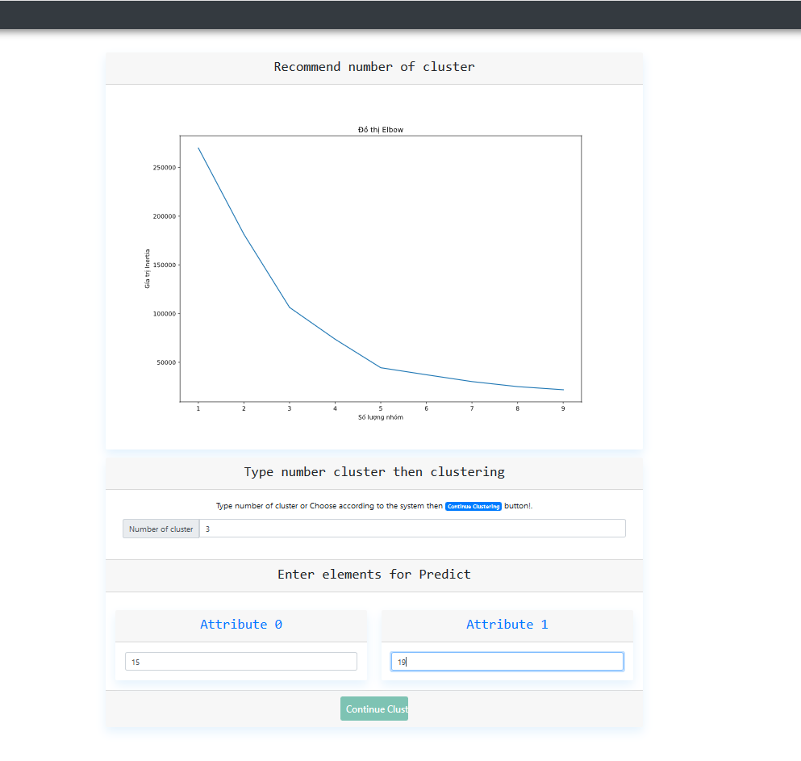

8. Nhập các giá trị cần dự đoán

7. Nhập số nhóm

Khoảng nhóm có thể chọn

9. Click Continue Clustering để tiến hành Predict các giá trị vừa nhập

**2.5 Hiển thị kết quả:**

Hiển thị kết quả gom nhóm, biểu đồ Clustering và kết quả Predict các giá trị vừa nhập.

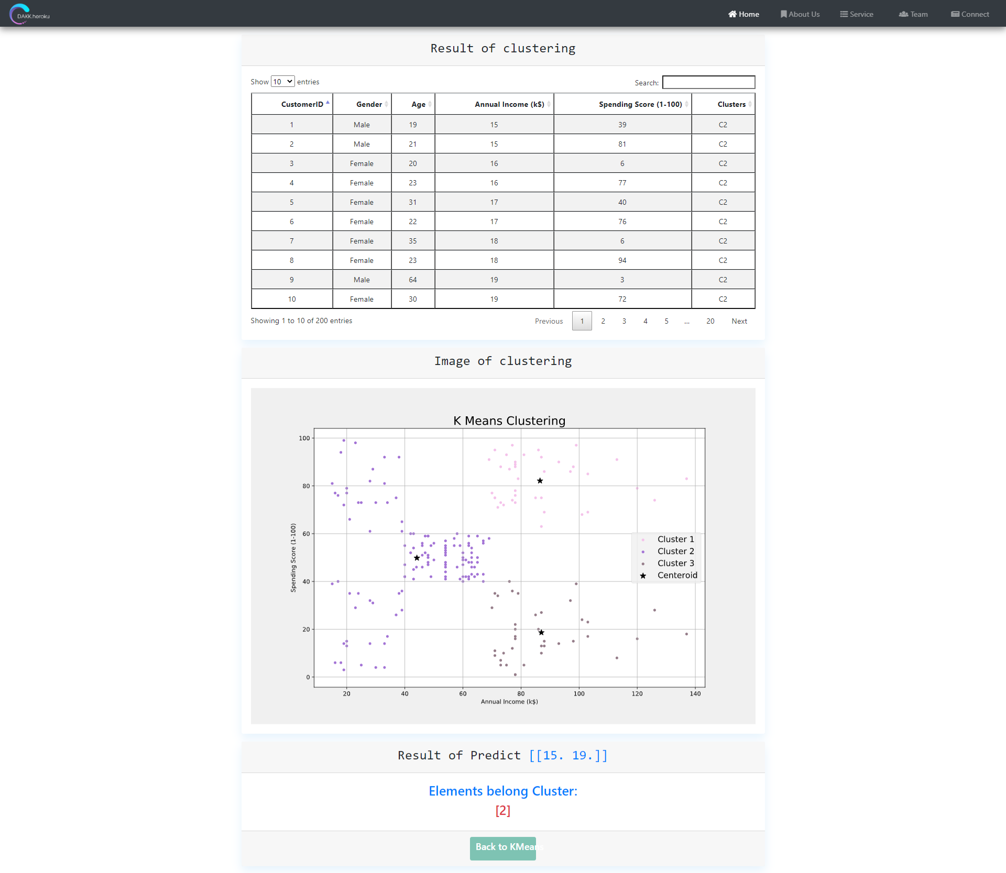

Kết quả predict

Biểu đồ Clustering

Kết quả gom nhóm

1. **PHẦN TỰ ĐÁNH GIÁ VÀ HƯỚNG PHÁT TRIỂN**
2. **NHỮNG ĐIỂM ĐÃ LÀM ĐƯỢC**

* Giao diện bắt mắt, thân thiện với người sử dụng.
* Có thể Upload nhiều file khác nhau.
* Hệ thống xử lý dữ liệu nhanh.
* Người dùng có thể chọn tùy ý các cột để xử lý.
* Dự đoán được các giá trị người dùng nhập vào.
* Hiển thị kết quả bằng các biểu đồ chi tiết, dễ hiểu.
* Các chức năng này rất dễ sử dụng trên giao diện web.

1. **HƯỚNG PHÁT TRIỂN**

Mong muốn Website có thể phát triển hơn hiện nay, có thêm nhiều chức năng như là Upload tập tin để Predict, giúp người dùng có thể dự đoán nhiều dữ liệu trong một lần.

**TÀI LIỆU THAM KHẢO**

1. Flask Python - <https://flask.palletsprojects.com/en/1.1.x/patterns/flashing/>

2. Lưu Tiến Đạo [2020] – Tài liệu hướng dẫn thực hành gom nhóm dữ liệu

3. Boostrap 4 - <https://getbootstrap.com/docs/4.0/>